Particuliers employeurs, et si vous passiez aux services + ?
Les services des Urssaf pour les particuliers employeurs Cesu et Pajemploi évoluent. Désormais les particuliers employeurs peuvent confier à Cesu et Pajemploi l’intégralité du processus de rémunération de leur salarié à domicileavec les services +.
Les services + qu’est-ce que c’est ?
Ces services tout-en-un permettent aux particuliers de confier au Cesu et/ou à Pajemploi l’ensemble du processus de rémunération, de la déclaration jusqu’au versement.
Comment activer Cesu + et/ou Pajemploi + ?
- L’employeur et le salarié complètent l’attestation d’adhésion disponible en ligne
- Le salarié renseigne ses coordonnées bancaires depuis son compte en ligne
- L’employeur active le service pour le salarié concerné depuis son espace personnel

En quelques clics, l’activation du service + est instantanée.
Des démarches plus simples, plus sécurisées et plus rapides :
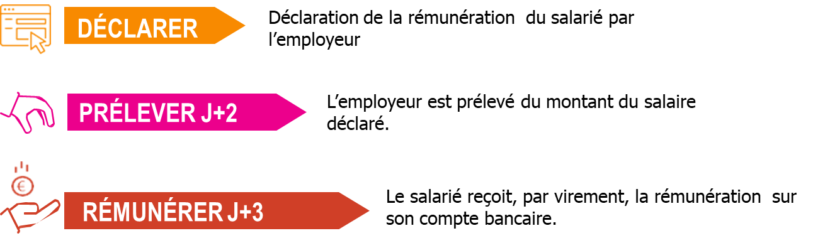
Avec Cesu + et Pajemploi +, les utilisateurs n’auront aucune démarche supplémentaire à réaliser lors de la mise en place du prélèvement à la source le 1er janvier prochain.

Avec les services +, tout le monde s’y retrouve !
Pour les particuliers employeurs : il n’y a plus qu’une seule opération : la déclaration. C’est plus simple.

« Pendant des années et par habitude, j’ai déclaré ma salariée avec des volets sociaux. Aujourd’hui, j’ai créé mon compte en ligne, et je ne le regrette pas. C’est facile et beaucoup plus rapide ! »René, particulier employeur, 72 ans

Pour les salariés : la rémunération est directement versée sur le compte bancaire 3 jours après la déclaration. C’est plus rapide et sécurisé.

« Auparavant, je me rendais chaque mois à la banque pour encaisser leschèques de mon employeur. Maintenant que j’utilise Cesu +, je reçois ma rémunération directement sur mon compte bancaire, et ce3 jours après la déclaration de mon employeur. »Caroline, Assistante Maternelle, 41 ans

Pour ensavoir plus rendez-vous sur les siteswww.cesu.urssaf.fr&www.pajemploi.urssaf.fr

